

**КОЛЛЕДЖ КОСМИЧЕСКОГО МАШИНОСТРОЕНИЯ И ТЕХНОЛОГИЙ**

**Лабораторная работа №30**

**Работа с различными видами справочников в режимах: "Конфигуратор" и "1С: Предприятие"**

по дисциплине «Эксплуатация и модификация информационных систем»

Выполнил: студент группы ИС2-19

Лобастов Алексей Игоревич

Проверил:

Фатеев Д.И.

2022г., г. Королев

**Цель:** научиться создавать и работать с различными справочниками в «1С:Предприятие»

**Ход работы :**

1. Создаём новую информационную базу с названием «ИБ» и открываем режим конфигуратора
2. В режиме конфигуратора создаём константы: «Наименование предприятия», «ИНН предприятия», «ОГРН предприятия», «КПП предприятия». Для «Наименование предприятия» выбираем тип «Строка», длина – 250; для остальных – тип «Число», длина – 32(больше нельзя).

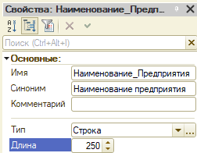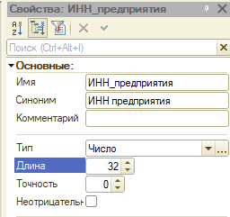 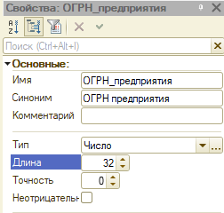

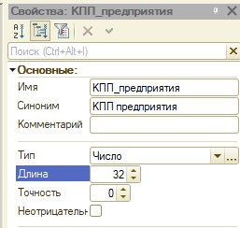

1. Создаём форму констант, нажав ПКМ на константы, в открывшемся окне нажимаем «Далее» и выделяем все константы. Нажимаем готово, в свойствах меняем названия полей формы.

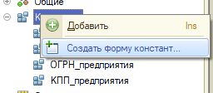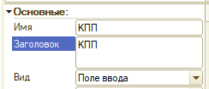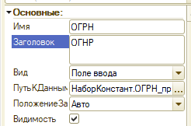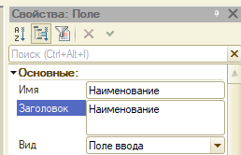

1. Создаём список выбора для поля «Наименование» и заполняем случайными значениями

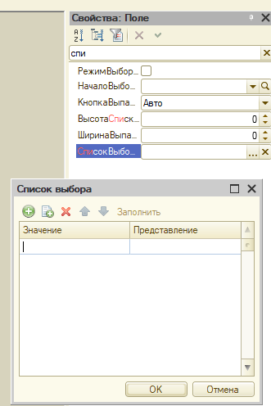

1. Создать справочники «Поставщики», «Материалы», «Оборудование». Каждый справочник делаем иерархическим, во вкладке «Иерархия» в окне создания. Делаем структуру, аналогичную скриншотам:

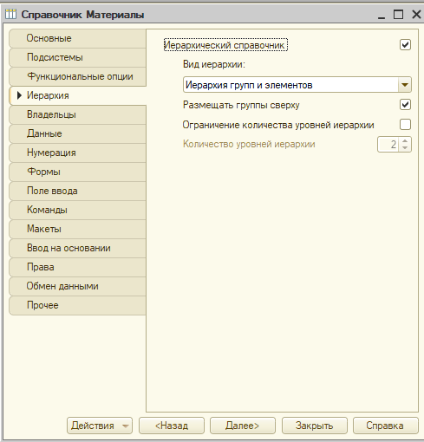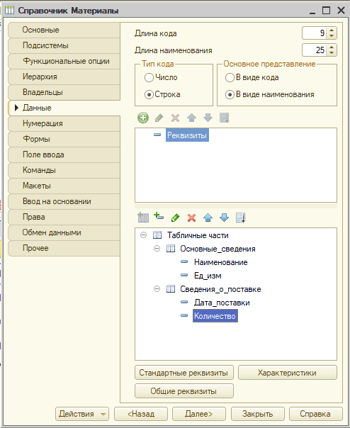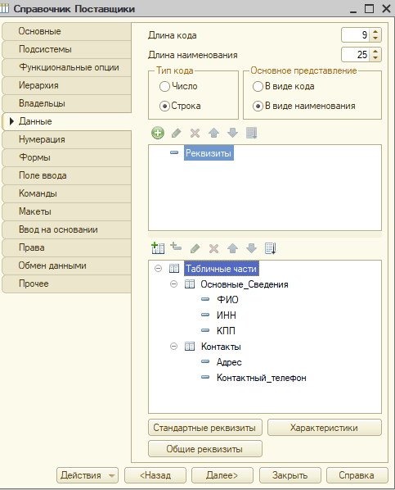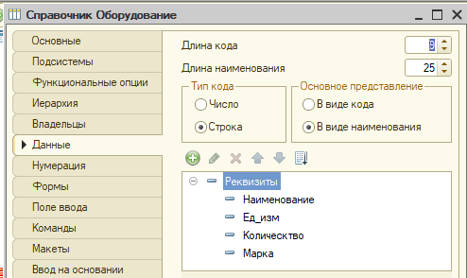

1. Обновляем конфигурацию базы данных, нажав F7, и начинаем отладку, нажав F5. Заполняем справочники

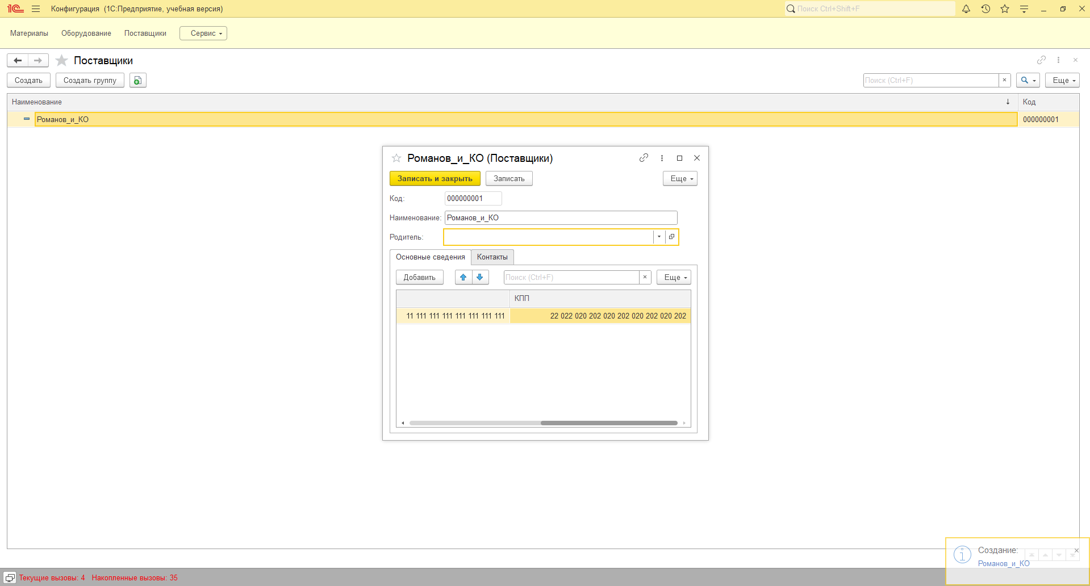 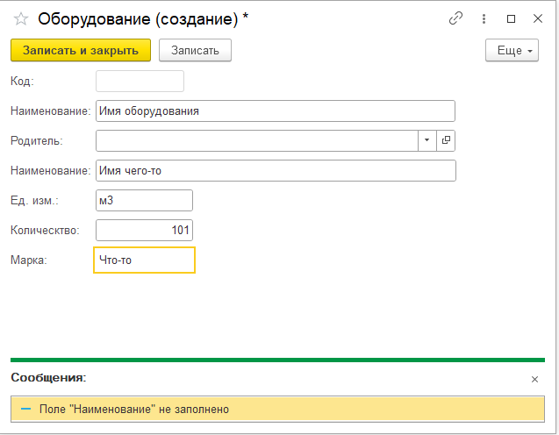 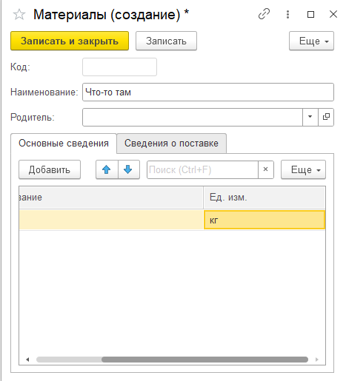 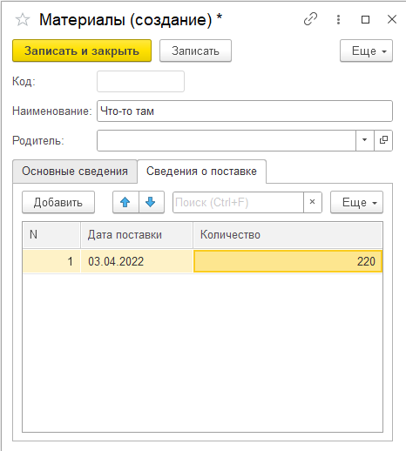

**Вывод:** мы научились создавать в конфигураторе «1С: предприятие» различные справочники, константы и формы, а также получили опыт в заполнении созданных нами справочников.